ITweek 2
Vak: IT-basics

Vraag 1: Welke bestanden worden aangemaakt?
Antwoord: Index.html, css/style.css, js/main.js, images/, README.md

Vraag 2: Welke mappen worden aangemaakt?
Antwoord: Geen een, want alles gaat naar mijn “ITweek 2” map

Vraag 3: Waarom denk je dat deze bestanden en mappen nodig zijn?
Antwoord: Zodat je je werk kunt opslaan en misschien een andere keer aan werken.
Bij python kan je ook een folder kiezen en dan heb je ook een map nodig.

(Foto’s hieronder)

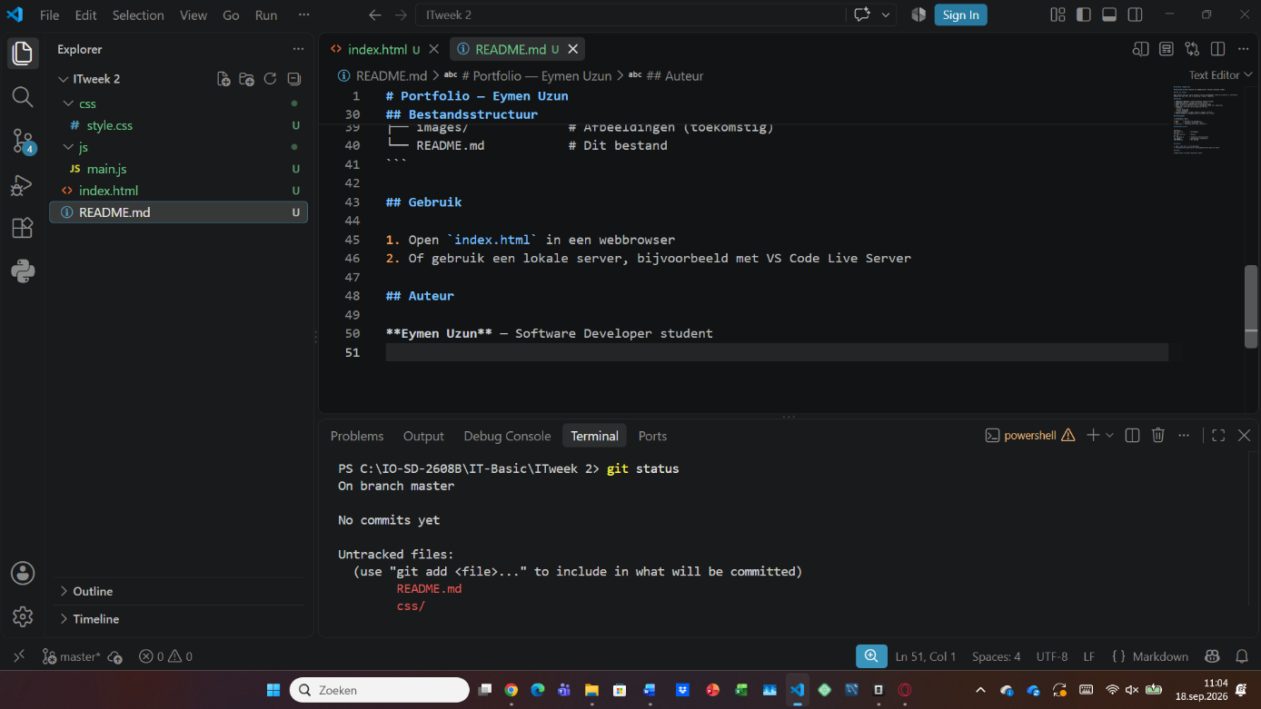

(Volgende blz. meer foto’s)

